У К Р А Ї Н А

Чернівецька міська рада

У П Р А В Л I Н Н Я О С В I Т И
вул. Героїв Майдану, 176, м. Чернівці, 58029 тел./факс (0372) 53-30-87,
E-mail: osvitacv@gmail.com Код ЄДРПОУ №02147345

31.08.2017 № 01-34/1641 | Керівникам ЗНЗ міста
На виконання наказу Міністерства освіти і науки України від 14.07.2017 №1068 «Про збір даних до інформаційно-телекомунікаційної системи «Державна інформаційна система освіти» та відповідно до листа ТОВ «Нові знання» від 16.08.2017 №357 управління освіти Чернівецької міської ради наголошує на необхідності здійснення перевірки оновлень, реквізитів закладу та оновленні навчального періоду у порталі «ІСУО».
Інструкція з підготовка та здачі статистичної звітності загальноосвітніми навчальними закладами у 2017/2018 н.р. додається.

Начальник управління освіти
Чернівецької міської ради С.В.Мартинюк

Кізіма С.С., 53-72-28

Додаток до листа управління освіти
Чернівецької міської ради
від 31.08.2017 №01-34/1641

Підготовка та здача статистичної звітності 2017/2018 н.р.
загальноосвітніми навчальними закладами

- Перевірка оновлень
- Перевірка навчального періоду
- Перевірка реквізитів закладу
- Заповнення звіту
- Передача звіту на портал «ІСУО»

- Перевірка оновлень
Перед початком роботи переконайтесь, що у Вас встановлені останні версії програми «КУРС: Школа» та «КУРС: Сайт».
Версія, яку Ви використовуєте, відображується безпосередньо у програмі:
(КУРС: Школа, нижній правий кут) (КУРС: Сайт, верхня панель програми)
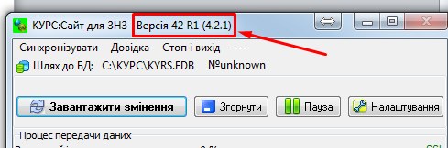

Дізнатися про останні версії програм можна на нашому сайті EKYRS.ORG в розділі «Завантажити» (при необхідності оновіть програмне забезпечення).
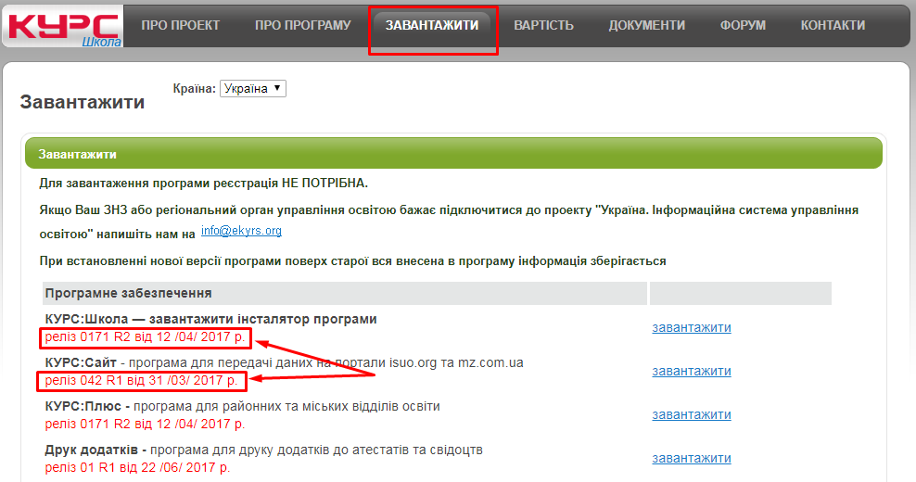

- Перевірка навчального періоду
Після перевірки версій, переконайтесь, що в програмі «КУРС: Школа» обраний актуальний навчальний період. Зробити це можна, обравши в меню пункт «Списки» - «Навчальний період».
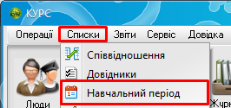
Актуальний навчальний період повинен бути 2017-2018 р. та відмічений у списку зеленою галочкою.
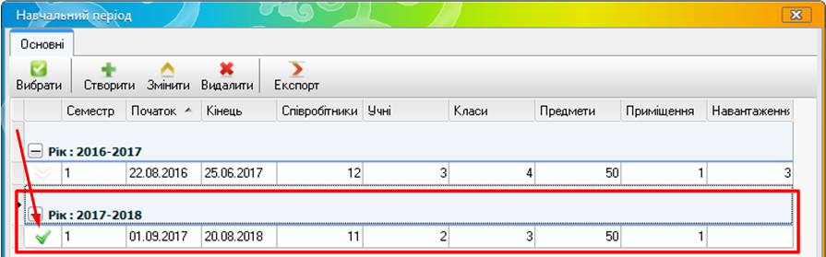

- Перевірка реквізитів закладу
Переконавшись, що версії програми та навчальний період правильні, ОБОВ’ЯЗКОВО перевірте реквізити свого закладу. Для цього оберіть в меню пункт «Сервіс» - «Первинні налаштування».
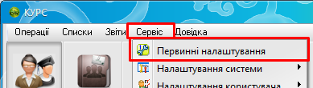
В розділі «Основні» переконайтесь, чи правильно заповнені пункти: «Тип навчального закладу», «Форма власності» та «Мова навчання».
В розділі «Реквізити» перевірте, чи правильно заповнені поля «Код ЄДРПОУ», коротка, повна назва закладу та адреса. Особливу увагу зверніть на пункт «Ступінь НЗ»! Це поле обов’язково має бути заповнено!
- Заповнення звіту
Розглянемо формування та відправку звітів на прикладі звіту ЗНЗ-1 (інші звіти формуються та відправляються на портал ISUO.ORG аналогічно).
Для початку роботи оберемо в меню «Звіти» потрібний нам «ЗНЗ-1».
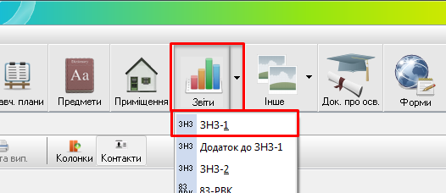
Після відкриття звіту потрібно заповнити розділ «Загальні дані», натиснувши кнопку «Заповнити» (навіть якщо поля не порожні, обов’язково натискаємо). Далі натискаємо «Обчислити звіт» та заповнюємо інші розділи.
Обравши відповідний розділ звіту у режимі «На відправку», можна вручну коригувати дані, натиснувши на потрібну позицію у звіті.
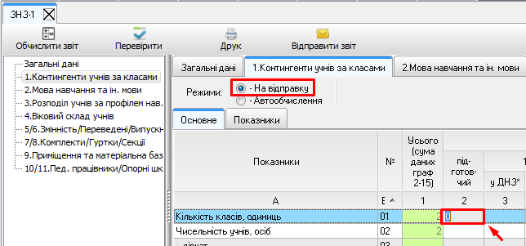
Після внесення та коригування всіх даних потрібно перевірити звіт на помилки, натиснувши кнопку «Перевірити». Якщо у звіті виявлені помилки, програма повідомить про їх наявність, вказавши на відповідний розділ та рядок.
Після заповненню всіх розділів та виправлення помилок звіт готовий до відправки.
- Передача звіту на портал «ІСУО»
Щоб відправити звіт на портал ІСУО, натисніть кнопку «Відправити звіт».
Автоматично відобразиться готова форма звіту, яку відразу ж можна буде роздрукувати.
Після закриття друкованої форми з’явиться вікно «Звіт підготовлений до відправки!».
Далі відкрийте програму КУРС: Сайт і натисніть кнопку «Завантажити змінення».
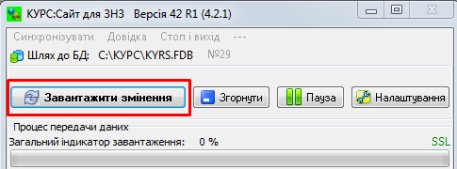
Коли звіт завантажиться на портал, у вікні програми КУРС: Сайт з’явиться відповідний запис.
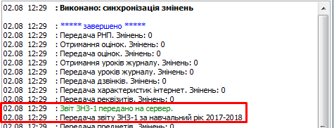
Для перевірки відправлених звітів перейдіть на портал ISUO.ORG, на сторінку Вашої школи. У нижній частині розділу «Інформація» відображуються всі звіти, які здає заклад. Зелена галочка напроти назви означає, що звіт передався. Поряд з нею вказана дата останньої передачі.
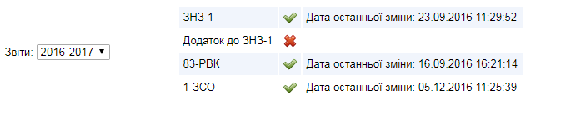
Посилання на детальну інструкцію по здачі статистичної звітності: http://ekyrs.org/files/znz2017.doc
Посилання на питання, які часто задаються: http://ekyrs.org/files/FAQ_KYRS.doc

Якщо в ході роботи у Вас виникнуть питання, звертайтесь до відділу технічної підтримки
Тел: 044-247-07-88, 057-777-02-77, 093-764-57-88, 097-67-87-650, 050-203-44-65, 050-401-82-99
e-mail: info@ekyrs.org

